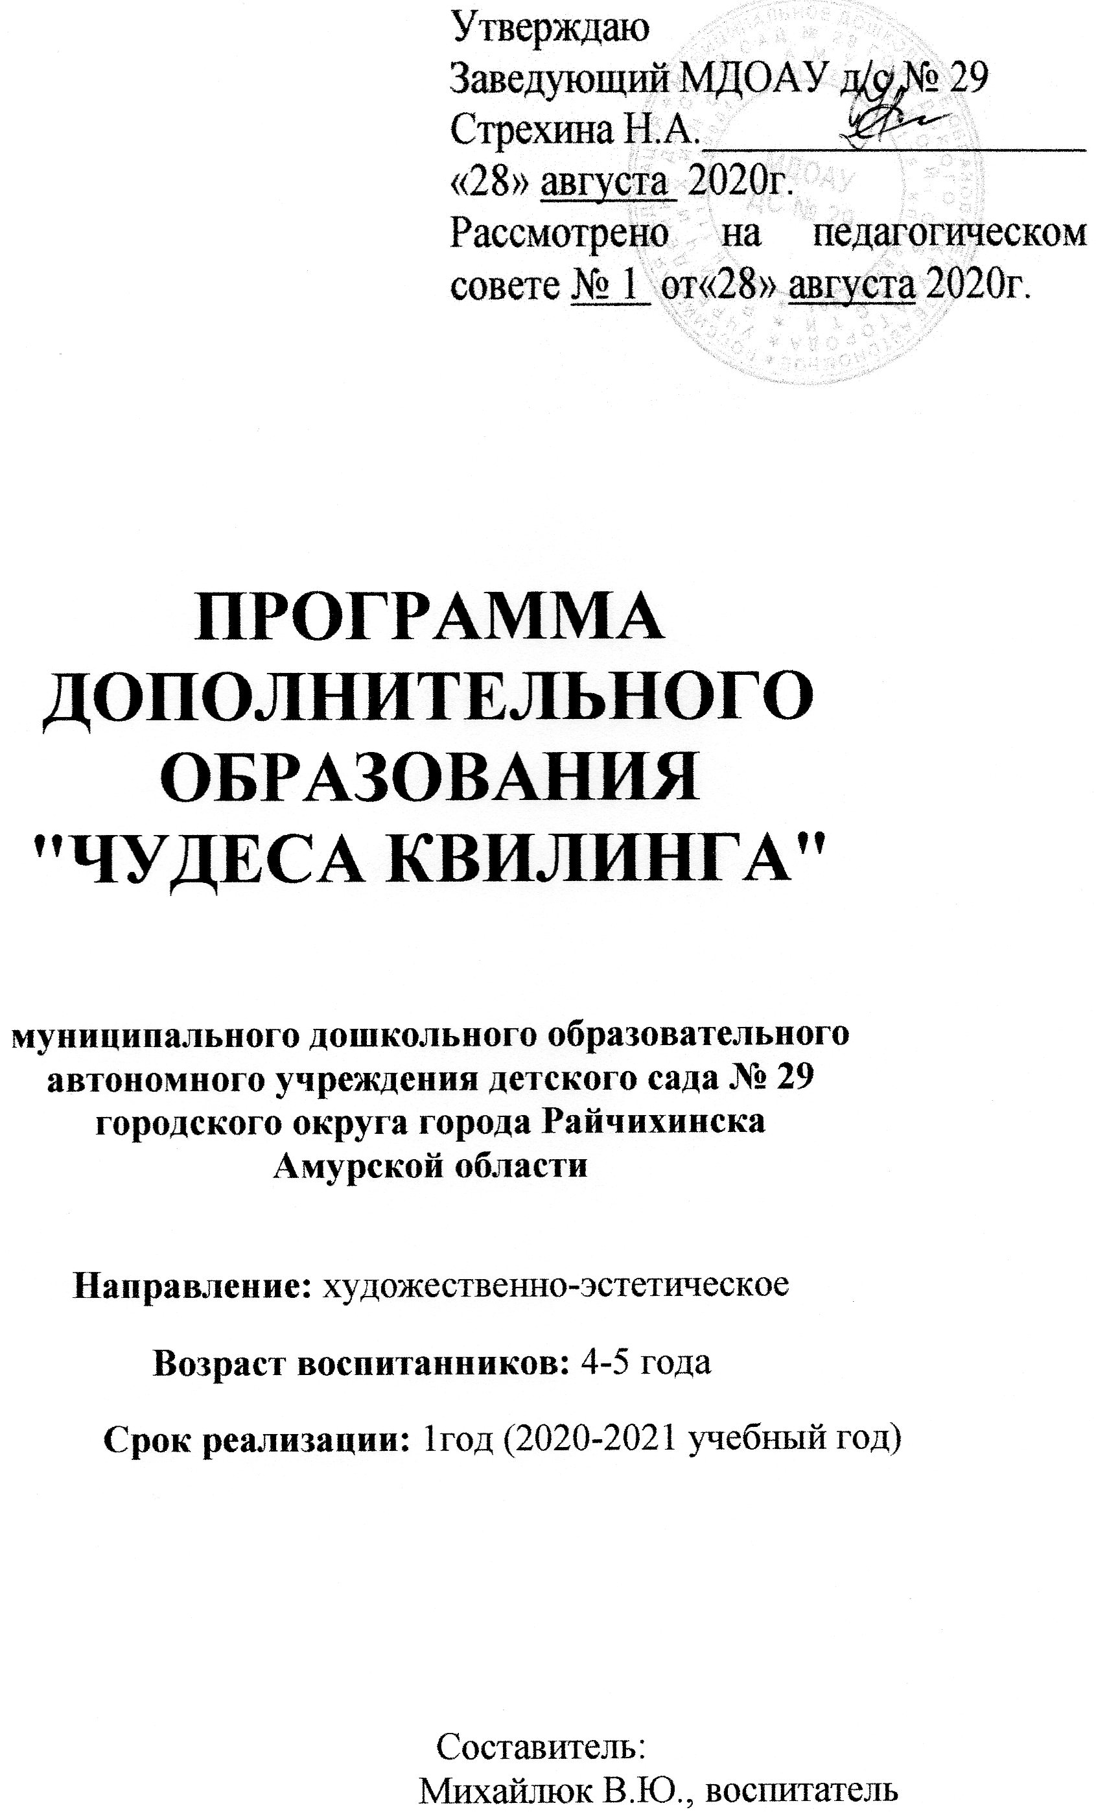

СОДЕРЖАНИЕ

1. Пояснительная записка (направленность, новизна, актуальность, педагогическая целесообразность) _______________________________3стр.

2. Цель и задачи_______________________________________________4стр.

3. Принципы построения программы______________________________4стр.

4. Расписание и формы занятий ___________________________ ______ 5стр.

5. Целевые ориентиры _________________________________________ 5стр.

6. Результаты обучения ______________________ _______ 6 стр.

7. Учебно-тематический план ____________________________ _______ 6стр.

8. Календарно-тематический план _______________________________ 7стр.

9. Список литературы __________________________________________11стр.

Пояснительная записка (направленность, новизна, актуальность, педагогическая целесообразность)
С глубокой древности человек изготавливал различные изделия, стремился сделать их не только удобными для использования, но и красивыми. Материалом для работ служило то, что дарила земля.
Участие детей в процессе изготовления красивых, полезных и нужных вещей, очень важны для их художественного развития, для воспитания у них здорового нравственного начала, любви и уважения к труду.
Занятия художественным творчеством имеют большое значение в становлении личности ребенка. Они способствуют раскрытию творческого потенциала личности ребенка, вносят вклад в процесс формирования эстетической культуры, его эмоциональной отзывчивости. Приобретая практические умения и навыки в области художественного творчества, дети получают возможность удовлетворить потребность в желании что-то создавать своими руками.
Развитие творческих способностей, самостоятельности детей является в настоящее время одной из основных задач.
Настоящая программа предназначена для развития творческих способностей детей.
Предлагаемая программа имеет художественно-эстетическую направленность, которая является важным направлением в развитии и воспитании.
Как уже отмечалось, бумага попадает в руки ребенка с самого раннего детства, и он самостоятельно создает из нее образы своего внутреннего мира. Обычный материал — бумага — приобретает новое современное направление, им можно работать в разных техниках.
Бумажная филигрань - старинная техника обработки бумаги, распространенная и в наше время, получившая название “квиллинг”. “Квиллинг” открывает детям путь к творчеству, развивает их фантазию и художественные возможности.
Программа построена “от простого к сложному”. Рассматриваются различные методики выполнения изделий из бумаги и картона с использованием самых разнообразных техник (бумагокручение, конструирование, мозаика, аппликация).
“ Чудеса квиллинга” — так называется курс. Он предлагает развитие ребенка в самых различных направлениях: конструкторское мышление, художественно-эстетический вкус, образное и пространственное мышление. Все это необходимо современному человеку, чтобы осознать себя гармонично развитой личностью. Создавая свой мир из бумаги, ребенок готовится стать созидателем доброго мира.
Программа является модифицированной на основе программ: «Волшебная бумага» (авт. Мячина С.В.), «Бумажные фантазии» (авт. Шабунина И.А.), «Волшебство квиллинга» (авт.Осипова В.А.)

В программе разработана тематика занятий, определены уровни развития, в которых отражаются достижения, приобретенные детьми к концу года обучения на занятиях кружка.
Программа сопровождается перечнем методической литературы.

Цель: создание условий для творческого развития детей в процессе овладения элементарными приемами техники квиллинг, как художественного способа конструирования из бумаги.
Задачи:
1.Познакомить детей с основными понятиями и базовыми формами квиллинга (скручивание, свободная спираль, тугая спираль, капелька, глаз, завиток, треугольник, полукруг, стрелка).
2. Сформировать умения следовать устным инструкциям, читать схему поделки.
2. Развивать у детей способность работать руками, приучать к точным движениям пальцев, совершенствовать мелкую моторику рук, развивать глазомер.
3. Совершенствовать трудовые навыки, формировать культуру труда, учить аккуратности, содержать в порядке рабочее место.

Возраст воспитанников: 5-6 лет (старшая группа)
Срок реализации: 2020-2021 г.

Режим занятий: Занятия проводятся 1 раз в неделю, 25 минут во второй половине дня с 17.00 до 17.25

Год обучения | Количество занятий  в неделю | Количество занятий  в месяц | Количество занятий в год | Количество воспитанников
2020-2021 | 1 | 4 | 36 | 15
Принципы построения программы:
- доступности (простота, соответствие возрастным и индивидуальным особенностям);
- демократичности и гуманизма (взаимодействие воспитателя и воспитанника в социуме, реализация своих собственных творческих потребностей);
- научности (обоснованность, наличие методологической базы и теоретической основы).
- наглядности (иллюстративность, наличие дидактических материалов).
-“от простого к сложному” (научившись элементарным навыкам работы, ребенок применяет свои знания в выполнении сложных творческих работ).
Расписание и формы занятий:

День недели | Время
четверг /пятница | 17.00 - 17.25

- индивидуальные занятия;
- подгрупповые занятия;
- коллективные занятия.

Целевые ориентиры:
- Знакомы с основными понятиями и базовыми формами квиллинга (скручивание, свободная спираль, тугая спираль, капелька, глаз, завиток, треугольник, полукруг, стрелка).
-Умеет следовать устным инструкциям, читать схему поделки.

Учебно-тематический план

Базовые формы, элементы техники | Количество занятий
Скручивание  «Солнышко»  «Божья коровка»  «Осеннее дерево» | 3
Свободная спираль  «Компот из вишен»  «Гусеничка»  «Барашек»  «Виноград» | 4
Тугая спираль  «Цветочек»  «Уточка»  «Рыбка»  «Рябина» | 4
«Капелька» и «глаз»  «Птички на ветке»  «Снежинка» | 2
«Завиток»  «Елочная игрушка»  «Ёлочка» | 2
Треугольник  «Варежка»  «Снеговик»  «Ангелочки»  «Зайчик»  «Котик»  «Черепаха» | 6
Полукруг  «Валентинка»  «Верба»  «Аквариум»  «Мимоза»  «Ромашка»  «Долька апельсина»  «Нарядное платье»  «Улитка и бабочка»  «Пасхальная композиция» | 9
Стрелка  «Цветы в вазе»  «Васильки»  «Цветы в горшке»  «Модная шляпка»  «Кораблик в море»  «Лебедь» | 6

Календарно-тематический план

Месяц | Тема | Цель | Предварительная работа | Формы работы
сентябрь | 1.«Солнышко»  2.«Божья коровка»  3.«Осеннее дерево»  4.«Компот  из вишен» | Учить детей скручивать полоску цветной бумаги в спираль разного размера, распускать спираль в свободную завитушку и наклеивать на основу.  Учить детей скручивать полоски цветной бумаги в спираль и наклеивать на основу.  Учить детей скручивать полоску цветной бумаги руками и заклеивать край полоски. Учить наклеивать разреженные круги на веточки аппликативного дерева. Учить работать в коллективе.  Продолжать учить детей скручивать элемент (форму) познакомить с элементом «свободная спираль». | Изготовление шаблонов с наклеенным жёлтым кружочком.  Изготовление шаблона божья коровка на зелёном листике  Изготовление шаблона дерева.  Изготовление шаблона банки. | Беседа о квиллинге; рассматривание готовых работ.  Загадывание загадок о насекомых.  Рассматривание осенних деревьев, чтение стихотворения «Осень»  Беседа «Что можно приготовить из ягод»
октябрь | 1.«Гусеничка»  2. «Барашек»  3. «Виноград»  4. «Цветочек» | Закреплять умение скручивать элемент (форму) «свободная спираль».  Продолжать учить детей скручивать элемент (форму) «свободная спираль», закреплять умение детей складывать полоску пополам и разрезать на 2части  Продолжать учить детей скручивать элемент (форму) «свободная спираль»  Познакомить с элементом «тугая спираль», учить составлять из готовых модулей цветочек. | Изготовление шаблона  Изготовление  шаблона барашка  Изготовление основы из картона, виноградный лист  Изготовление шаблона | Загадывание загадок  Беседа о домашних животных.  Загадывание загадок  Заучивание физминутки «Цветок»
ноябрь | 1. «Уточка»  2. «Рыбка»  3. «Рябина»  4. «Птички  на ветке» | Продолжать учить детей скручивать элемент «тугая спираль», составлять композицию из готовых модулей «уточка на воде».  Продолжать учить детей скручивать элемент «тугая спираль», составлять композицию из готовых модулей «рыбка».  Продолжать учить детей скручивать элемент «тугая спираль»  Продолжать учить детей скручивать элемент (форму) «свободная спираль», познакомить с элиметами «капелька» и «глаз». | Изготовление шаблона для создания композиции,  Изготовление шаблона для создания композиции  Изготовление шаблона для создания композиции  Изготовление основы с наклеенной веточкой | Просмотр презентации домашние птицы.  Загадывание загадок  Беседа о зимующих птицах  Загадывание загадок о птицах.
декабрь | 1. «Снежинка»  2.«Елочная игрушка»  3. «Ёлочка»  4. «Варежка» | Продолжать учить детей скручивать элемент (форму) «свободная спираль» и «капелька», продолжать учить изготовлять элемент «глаз».  Учить детей скручивать и делать элемент (форму) – познакомить с элиментом “завиток”.  Продолжать учить детей скручивать элемент (форму) «свободная спираль», форма капля. Завиток.  Закреплять умение детей скручивать элементы (формы) «тугая спираль», «глаз», познакомить с элементом «треугольник». Учить детей составлять из элементов композицию. | Подготовить диски  Изготовление шаблона для создания композиции  Изготовление шаблона для создания композиции  Изготовление основы для композиции | Просмотр презентации» Как появляются снежинки»  Беседа «Чем можно украсить новогоднюю ёлочку»  Исполнение песен о новогодней ёлочке.  Загадки  о одежде
январь | 1.«Снеговик»  2. «Ангелочки»  3.«Зайчик»  4. .«Котик» | Продолжать учить детей скручивать элемент (форму) «свободная спираль» и «капелька», продолжать учить изготовлять элемент «глаз», «треугольник».  Продолжать учить детей скручивать элемент (форму) «свободная спираль», «капелька» и «глаз», «треугольник».  Продолжать учить детей скручивать элементы (формы) «свободная спираль», «капелька, «глаз», «треугольник».  Продолжать учить детей скручивать элемент (форму) «свободная спираль», «капелька» и «глаз», «завиток», «треугольник». | Цветной картон  Изготовление основы для композиции  Изготовление основы для композиции  Изготовление картонной основы | Просмотр мультфильма  Просмотр презентации  Загадывание загадок о животных.  Загадки о домашних животных.
февраль | 1.«Черепаха»  2.«Валентинка»  3. «Верба»  4.«Аквариум» | Учить детей скручивать и делать элемент (форму) – “глаз”, “треугольник”.  Познакомить детей скручивать новую элемент (форму) «полукруг», закреплять умение скручивать элемент (форму) «капелька», «глаз».  Продолжать учить детей скручивать элемент (форму) «капелька», «полукруг».  Закреплять умение детей скручивать элемент (форму) «завиток», «глаз», «полукруг». Учить детей составлять из элементов. | Изготовление шаблона для создания композиции  Изготовление шаблона для создания композиции  Изготовление шаблона для создания композиции  Изготовление основы для композиции | Слушание песенке «Я на солнышке лежу»  Беседа «Кто придумал валентинки»  Беседа о времени года весна с рассматриванием картинок  Рассматривание открыток
март | - «Мимоза»  - «Ромашка»  3.«Долька апельсина»  4.«Нарядное платье» | Продолжать учить скручивать элемент (форму) «свободная спираль», «капелька», «глаз», «полукруг».  Продолжать учить детей скручивать элемент (форму) «свободная спираль», «капелька», «глаз», «полукруг».  Продолжать учить детей выполнять форму «треугольник», «полукруг».  Учить собирать полученные элементы в композицию.  Продолжать учить детей скручивать элемент (форму) «свободная спираль», «тугая спираль», «капелька» и «глаз», «полукруг». | Изготовление шаблона с нарисованным стеблем  Изготовление шаблона с нарисованным стеблем  Изготовление шаблона  Изготовление шаблона | Беседа о празднике мам.  Беседа о празднике мам  Загадывание загадок о цветах  Презентация «Одежда»
апрель | 1.«Улитка и бабочка»  2.«Пасхальная композиция»  3.«Цветы  в вазе»  4. «Васильки» | Продолжать учить детей скручивать элементы (формы) «свободная спираль», «капелька», «глаз», «полукруг», «завиток».  Продолжать учить детей скручивать элементы (формы) «свободная спираль», «тугая спираль», «капелька» и «глаз» «полукруг».  Учить детей скручивать и делать элемент (форму) –«капелька» познакомить с новым элементом “стрелка”.  Продолжать учить скручивать элементы (формы) «тугая спираль», «капля», «треугольник», учить скручивать элемент «стрела». | Изготовление картонной основы  Изготовление картонной основы  Изготовление основы/вазы/ способом мозаики  Изготовление основы для композиции | Беседа о насекомых  Беседа о празднике пасха  Просмотр презентации о цветах  Просмотр презентации о цветах
май | 1.«Цветы  в горшке»  2. «Модная шляпка»  3. «Кораблик  в море»  4. «Лебедь» | Продолжать учить детей скручивать элемент (форму) «свободная спираль», «капелька» и «глаз», «завиток», «полукруг».  Закреплять умение детей скручивать элементы (формы) «капля», «тугая спираль», «завиток», «стрела».  Закреплять умение детей скручивать элементы (формы) «свободная спираль», «капля», «треугольник», «полукруг», «завиток», «глаз» «стрела».,.  Продолжать учить детей скручивать элемент (форму) «свободная спираль», «глаз», «треугольник», «стрела». | Изготовление основы для композиции  Изготовление основы для композиции  Изготовление основы для композиции  Изготовление основы | Просмотр презентации «Комнатные цветы»  Просмотр презентации  «Головные уборы»  Загадывание загадок о транспорте  Просмотр мультфильма «Гадкий утёнок»

Мероприятия, запланированные с родителями.

Сентябрь | Консультации «Квиллинг – бумажная филигрань»;
Октябрь | Выставка работ стенд «Наше творчество»
Ноябрь | «Квиллинг – не так уж и сложно: работаем с детьми дома»
Декабрь | Выставка работ стенд «Наше творчество»
Январь | Памятка «Квиллинг – как средство развития детей».
Февраль | Выставка работ стенд «Наше творчество»
Март | Буклет «Развитие мелкой моторики рук в процессе занятий квиллингом»
апрель | Выставка работ стенд «Наше творчество»
май | Показ занятия для родителей

Список литературы:

1. Давыдова Г.Н. Бумагопластика. Цветочные мотивы.- М: Издательство «Скрипторий 2003»,2007 г.
2. Хана Линд. Бумажная мозаика.- М: Айрис-Пресс, 2007 г.
3. Джун Джексон. Поделки из бумаги. Перевод с англ. С.В. Григорьевой – М: «Просвещение», 1979 г.
4. О.С. Кузнецова, Т.С. Мудрак. Мастерилка. Я строю бумажный город. Мир книг «Карапуз», 2009 г.
5. Д.Чиотти. “Оригинальные поделки из бумаги”. – Полигон С.-Петербург 1998 г.
6. Джейн Дженкинс. “Поделки и сувениры из бумажных ленточек”.
7.Уолтер Хелен «Узоры из бумажных лент». – «Университет», Москва 2000г.
8. http://stranamasterov.ru/.

Результаты обучения (согласно целевым ориентирам)
сентябрь 2020-2021гг.

№ | Фамилия, имя | Знакомы с основными понятиями и базовыми формами техники квиллинг |  |  |  |  |  |  |  |  |  |  |  |  |  |  |  | Умеет следовать устным инструкциям, читать схему поделки. |  | Итог
 | Название форм и элементов | Скручи  вание |  | Свободная  спираль |  | Тугая  спираль |  | «Капелька» и «глаз». |  | «Завиток» |  | Треуголь  ник |  | Полукруг |  | Стрелка
 | Начало, конец года | н | к | н | к | н | к | н | к | н | к | н | к | н | к | н | к | н | к | н | к
1
2
3
4
5
6
7
8
9
10
11
12
13
14
15
Высокий-
Средний-
Низкий-

